Informacja prasowa
Prawie 40 proc. umów leasingu zawieranych jest już elektronicznie

- Coraz więcej przedsiębiorców korzysta z możliwości zawarcia umowy całkowicie zdalnie – bez drukowania dokumentów i umawiania spotkań
- Prawie 4 na 10 nowych umów leasingu zawieranych jest już elektronicznie
- To wzrost o prawie 10 pkt proc. w ciągu 12 miesięcy
- Cyfrowe zawieranie umów przyspiesza proces uzyskania finansowania i upraszcza obsługę klientów
- Kolejnym etapem cyfryzacji rynku powinno być m.in. wdrożenie e-weksla oraz e-rejestracji pojazdów
Warszawa, 13 lipca 2026 r. – Dokładnie rok temu weszły w życie przepisy umożliwiające zawieranie umów leasingu w formie dokumentowej, przyjęte w ramach pierwszego rządowego pakietu deregulacyjnego. Dziś widać, że była to jedna z najważniejszych zmian dla rynku leasingowego ostatnich lat. Firmy leasingowe nie tylko zwiększają udział cyfrowych umów, ale także przebudowują procesy sprzedaży i obsługi klientów.
Średni udział umów zawieranych elektronicznie wzrósł z 29,6 proc. w 2024 r. do 39,4 proc. w 2025 r., czyli o jedną trzecią w ciągu roku – wynika z badania wśród firm leasingowych zrealizowanego przez ZPL. Jednocześnie aż dwie trzecie firm leasingowych deklaruje, że udział umów podpisywanych elektronicznie znacząco wzrósł, a kolejne wskazują na dalszy, choć wolniejszy wzrost.

– Jeszcze rok temu mówiliśmy o zmianie prawa. Dziś widzimy, że przedsiębiorcy rzeczywiście z niej korzystają. Leasing staje się usługą dostępną szybciej, wygodniej i coraz częściej całkowicie online. To zmiana, która odpowiada na oczekiwania klientów i wyznacza nowy standard obsługi na rynku finansowania przedsiębiorstw – mówi Monika Constant, prezeska Związku Polskiego Leasingu.
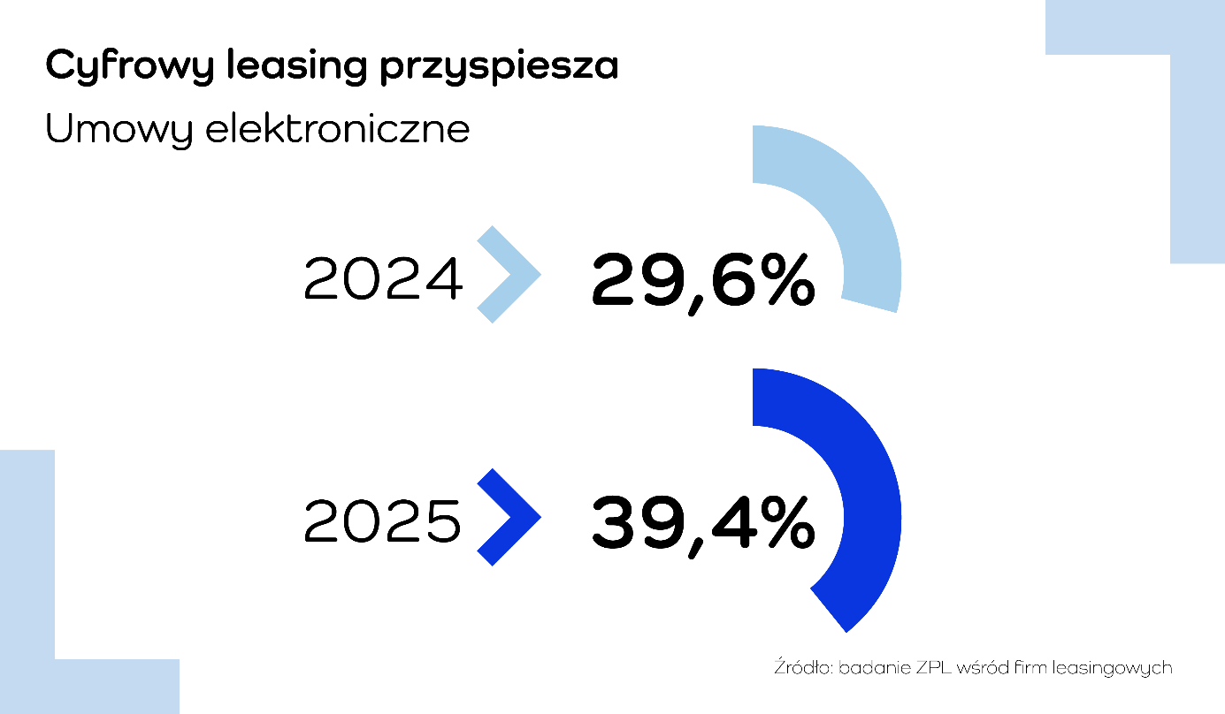
Cyfryzacja i doradztwo idą w parze
Co istotne, cyfrowe zawieranie umów stało się rozwiązaniem powszechnym niezależnie od wielkości przedsiębiorstwa. W 2025 r. elektronicznie podpisywano średnio 44 proc. umów z małymi firmami, 41,2 proc. ze średnimi oraz 39 proc. z dużymi przedsiębiorstwami. Oznacza to, że cyfryzacja leasingu obejmuje już praktycznie cały sektor przedsiębiorstw, a nie tylko największych klientów.

Na tym tle wyróżnia się sektor publiczny, gdzie udział umów zawieranych elektronicznie wynosi 9,6 proc. Wynika to przede wszystkim ze specyfiki procedur i wymogów formalnych obowiązujących w administracji.
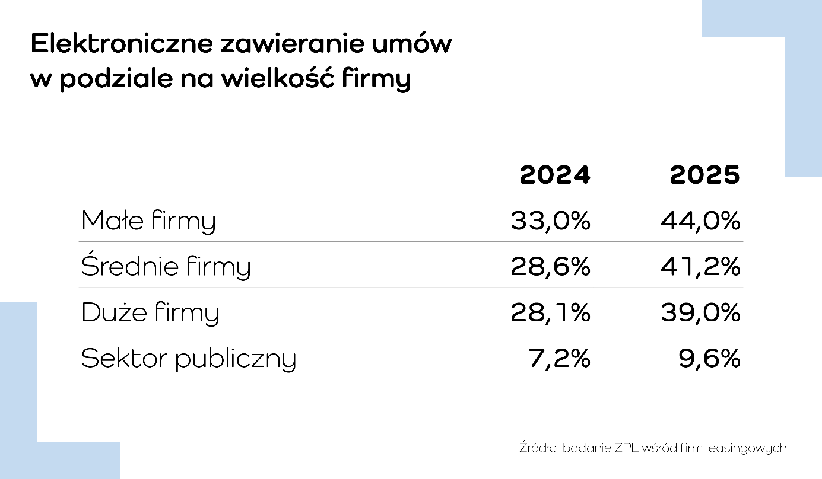

- Cyfryzacja nie oznacza rezygnacji z doradztwa. Przeciwnie – pozwala przenieść rolę doradcy z obsługi formalności na wsparcie klienta w wyborze najlepszego rozwiązania finansowego. Umowę można podpisać zdalnie, ale przedsiębiorcy nadal cenią możliwość rozmowy z ekspertem, zwłaszcza przy bardziej złożonych inwestycjach – podkreśla Constant.
W efekcie rola doradcy ewoluuje – z osoby obsługującej proces w kierunku partnera biznesowego i konsultanta wspierającego klienta w podejmowaniu decyzji finansowych. Model hybrydowy, łączący cyfryzację z doradztwem, będzie wciąż kluczowy dla dalszego rozwoju branży leasingowej. Związek Polskiego Leasingu spodziewa się jednak, że udział umów zawieranych cyfrowo będzie nadal systematycznie rósł wraz z rozwojem kolejnych usług i dalszą cyfryzacją procesów leasingowych.
Cyfryzacja skraca drogę do finansowania
Korzyści z nowych rozwiązań dostrzega niemal cała branża. Ponad 95 proc. firm leasingowych ocenia elektroniczne zawieranie umów jako rozwiązanie lepsze od tradycyjnego, wskazując przede wszystkim na krótszy czas obsługi, niższe koszty administracyjne, ograniczenie liczby błędów oraz wyższą satysfakcję klientów.
Przedstawiciele firm leasingowych podkreślają również, że cyfrowe procesy pozwalają szybciej uruchamiać finansowanie, usprawniają współpracę z dealerami i partnerami handlowymi oraz umożliwiają klientom podpisanie umowy z dowolnego miejsca i o dowolnej porze.
Czas na kolejne deregulacje
Zdaniem ZPL pierwszy etap cyfrowej transformacji rynku leasingowego zakończył się sukcesem. Aby jednak przedsiębiorca mógł przejść cały proces – od wyboru przedmiotu leasingu do jego odbioru – całkowicie online, potrzebne są kolejne zmiany regulacyjne.
Wśród najważniejszych postulatów branży pozostaje wdrożenie e-weksla oraz e-rejestracji pojazdów. Oba rozwiązania pozwoliłyby wyeliminować jedne z ostatnich papierowych elementów procesu leasingowego. Związek Polskiego Leasingu postuluje również umożliwienie firmom leasingowym dostępu do danych Biura Informacji Kredytowej (BIK) na takich samych zasadach jak bankom, co pozwoli szybciej i pełniej oceniać zdolność finansową klientów oraz ograniczyć formalności związane z pozyskiwaniem zgód klientów na dostęp do informacji kredytowych. Kolejnym postulatem jest umożliwienie leasingodawcom wykorzystywania zautomatyzowanego przetwarzania danych przy ocenie zdolności finansowej i ryzyka, co pozwoli skrócić czas podejmowania decyzji leasingowych oraz przyspieszy rozwój w pełni cyfrowych procesów obsługi klientów.
– Wprowadzenie formy dokumentowej było kamieniem milowym dla cyfryzacji leasingu, ale to dopiero początek zmian. Dziś chcemy usunąć kolejne bariery, które nadal wydłużają proces finansowania. E-weksel, e-rejestracja pojazdów czy szerszy dostęp do danych nie są celem samym w sobie – mają sprawić, że przedsiębiorca będzie mógł szybciej uzyskać finansowanie i załatwić wszystkie formalności w pełni cyfrowo – mówi Monika Constant, prezeska Związku Polskiego Leasingu.
WYPOWIEDZI PRZEDSTAWICIELI FIRM LEASINGOWYCH
Jarosław Antosiak, ESG Manager, BNP Paribas Leasing Solutions
Zniesienie wymogu formy pisemnej dla umów leasingu miało wymierny wpływ na sposób zawierania umów finansowania. W ostatnim roku ujednoliciliśmy procedury dla leasingu i pożyczki leasingowej. Od połowy ubiegłego roku udostępniliśmy również klientom możliwość podpisywania umów leasingu za pomocą bezpłatnego e-podpisu zaawansowanego, który wcześniej był dostępny wyłącznie dla pożyczki leasingowej. Zmiany regulacyjne przyczyniły się do zmian proceduralnych i technologicznych, co przełożyło się na wzrost udziału umów zawieranych zdalnie o około 10 pp. w porównaniu z czerwcem 2025 r., do poziomu 46%. Liczymy, że do końca roku już połowa naszych umów będzie zawierana kanałami cyfrowymi.

Joanna Cały, dyrektor Pionu Wsparcia Sprzedaży, Nest Lease
Forma dokumentowa to jedna z najważniejszych zmian regulacyjnych w historii polskiego leasingu - i rok po jej wejściu w życie widać, że branża dobrze wykorzystała ten czas. W Nest Lease od początku patrzyliśmy na nowe przepisy strategicznie, a nie jak na wyścig.
Pierwszy rok obowiązywania regulacji potraktowaliśmy jako okres świadomej obserwacji rynku: analizowaliśmy praktykę stosowania nowych przepisów oraz związane z nimi ryzyka operacyjne i prawne. Równolegle, w oparciu o nasze dotychczasowe procesy zdalne, precyzyjnie określiliśmy, jakie typy transakcji i grupy klientów chcemy obsługiwać w tej formule. W finansowaniu dyscyplina jest równie ważna jak tempo - wdrożenie miało być nie tylko zgodne z przepisami, ale przede wszystkim bezpieczne biznesowo i spójne z naszym apetytem na ryzyko.
Dzięki temu dziś możemy pójść o krok dalej niż samo udostępnienie nowej możliwości: w okresie wakacyjnym forma dokumentowa stanie się w Nest Lease głównym sposobem zdalnego zawierania umów leasingowych. Z perspektywy klienta to wyraźne uproszczenie procesu. Eliminujemy ograniczenia techniczne, które dla części przedsiębiorców stanowiły realną barierę - konieczność korzystania z podpisu kwalifikowanego, mimo dostępności innych rozwiązań, bywała postrzegana jako dodatkowy wymóg komplikujący finalizację umowy. Teraz ścieżka zawarcia umowy będzie bardziej intuicyjna, szybsza i wygodniejsza, a klient sfinalizuje cały proces w pełni zdalnie - w sposób przyjazny, dostępny i bezpieczny, przy zachowaniu wysokiej jakości obsługi.
To dla nas kolejny istotny krok w digitalizacji leasingu i naturalne przedłużenie sposobu, w jaki budujemy Nest Lease od pierwszego dnia - jako organizację cyfrową, w której technologia ma ułatwiać życie Klienta. Jestem przekonany, że forma dokumentowa będzie systematycznie zwiększać udział umów zawieranych zdalnie - nie tylko u nas, ale w całej branży.

Tomasz Jąder, prezes zarządu Erste Leasing
Tempo, w jakim nasi klienci przechodzą na cyfrowe zawieranie umów, przerosło nasze najśmielsze oczekiwania. Dziś aż 65,7% umów w Erste Leasing zawieramy cyfrowo przez bySMS w eBOK24, a wraz z bioPodpisem wskaźnik ten sięga już 77%. Dzięki temu czas sfinalizowania formalności skrócił się z kilku dni do zaledwie kilku minut. Choć oferujemy zarówno jednorazowe podpisy kwalifikowane, tradycyjne podpisy kwalifikowane (KPE) jak i formę dokumentową, to właśnie ta ostatnia cieszy się największą popularnością wśród klientów.
By jednak w pełni uwolnić cyfrowy potencjał branży leasingowej, musimy zlikwidować ostatnie bariery. Wspólnie ze Związkiem Polskiego Leasingu aktywnie zabiegamy o e-rejestrację pojazdów oraz upowszechnienie e-weksli, co ostatecznie wyeliminuje papier z procesów.

Małgorzata Lipska, dyrektor Biura Produktów, Procesów i Marketingu, Pekao Leasing
Wdrożenie Platformy do ePodpisu oraz formy dokumentowej w Pekao Leasing usprawniło proces zawierania umów i obsługi klientów. Umowy mogą być zawierane bez konieczności składania własnoręcznego podpisu, co skróciło czas ich realizacji, ograniczyło obieg dokumentów papierowych oraz przyspieszyło komunikację z klientami i partnerami biznesowymi. Rozwiązanie wspiera cyfryzację procesów, zwiększając efektywność i elastyczność obsługi przy zachowaniu zgodności z obowiązującymi przepisami. Już po 5 miesiącach od uruchomienia Platformy do ePodpisu w tym modelu podpisywanych jest ponad 1000 umów miesięcznie, co potwierdza rosnącą popularność i skuteczność tego rozwiązania.

Związek Polskiego Leasingu
To organizacja reprezentująca branżę leasingową w Polsce. Związek zrzesza 37 podmiotów obejmujące ponad 90 proc. sektora: 36 firm leasingowych oraz Polski Związek Wynajmu i Leasingu Pojazdów. ZPL prowadzi działania wizerunkowe i edukacyjne na rzecz propagowania leasingu jako narzędzia wspierającego rozwój przedsiębiorczości. Do zadań ZPL należy monitorowanie, opiniowanie oraz opracowywanie ekspertyz w zakresie regulacji dotyczących leasingu. Związek jest aktywnym członkiem Leaseurope – europejskiej federacji organizacji branży leasingowej i wynajmu pojazdów, zrzeszającej 45 stowarzyszeń z 32 krajów Europy. W 2024 roku ZPL obchodził 30-lecie istnienia. W ciągu trzech dekad firmy leasingowe przeznaczyły ponad 1 bln zł na inwestycje przedsiębiorstw działających w Polsce. W 2025 roku firmy leasingowe sfinansowały inwestycje przedsiębiorstw na kwotę 119,5 mld zł. Oznacza to wzrost rynku o 8,1 proc. r/r.

Dodatkowe informacje: www.leasing.org.pl

Kontakt dla mediów:
Katarzyna Ostrowska
Dyrektorka ds. komunikacji i PR
e-mail: katarzyna.ostrowska@leasing.org.pl
tel.: (+48) 697 770 498
Śledź nas na:


